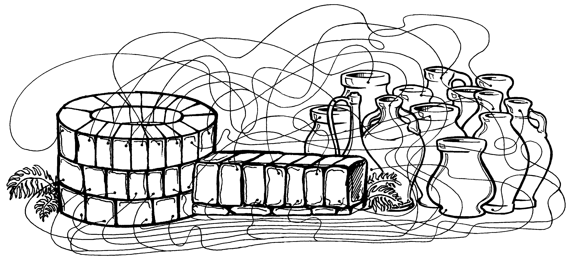
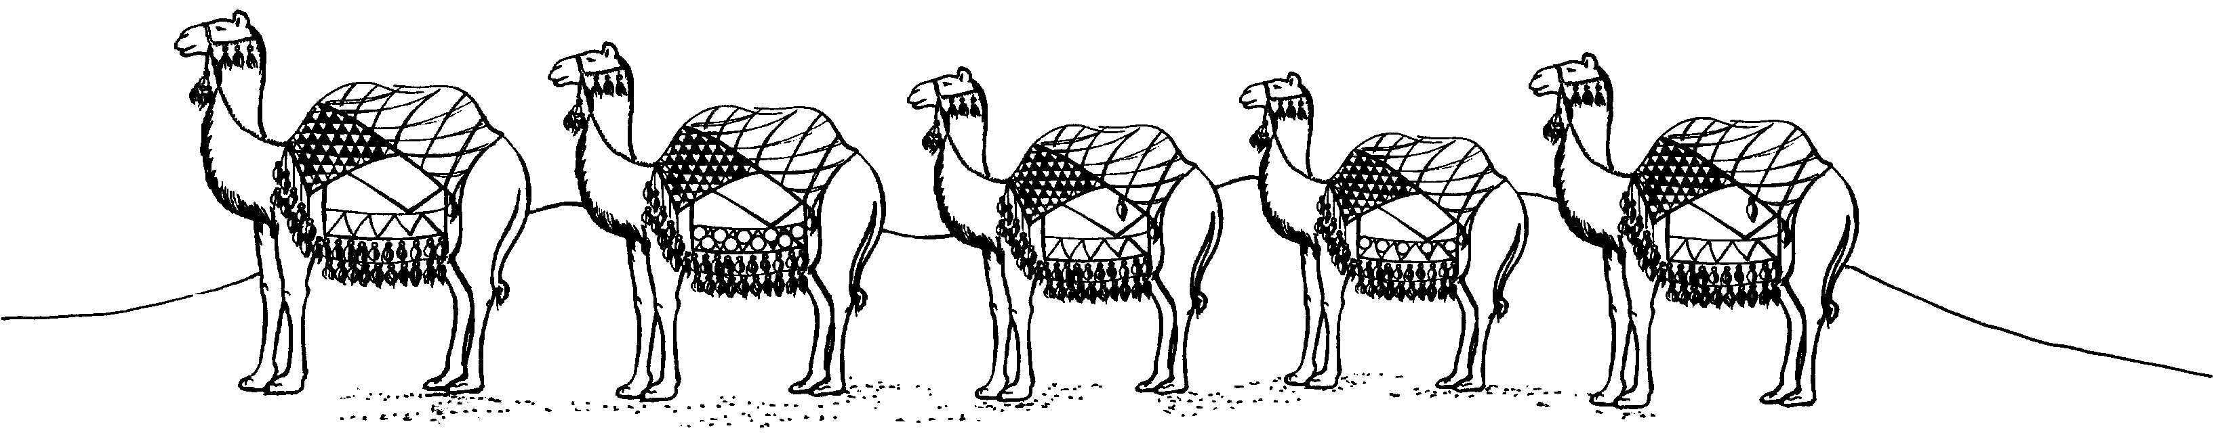
Патриархи
тема
Бытие
книга
Цикл № 3
Урок № 20
24 глава

Верный Богу возрадуется
Н
Л
В
М
Т
О
Р
А
Е
ч
с
п
и
Заполнив клетки буквами, ты узнаешь
ключевые слова истории о невесте для Исаака
14
Домашнее задание
1. 14. 9 -12.
Домашнее задание

Выучить золотой стих Псалом 36 стих 5
Читать: Бытие 24 глава
3. Заполнить рабочий лист тетради, раскрасить картинки

1. 20. 9 -12.

РЧ

Псалом 36 стих 5
Предай Господу путь твой,
и уповай на Него,
и Он совершит
Решив кроссворд, ты узнаешь об одном качестве,
которое имеет Бог и которое должны иметь
все любящие Бога
- Предмет, который несла с собой невеста Исаака.
- Имя слуги Авраама.
- Имя невесты Исаака.
- Имя брата Ревекки.
- Родина Ревекки.
- Место, где Елиезер встретил Ревекку.
- Сколько верблюдов шло в караване Елиезера?
- Какой подарок сделал Елиезер Ревекке?
Считаюсь с «Ч» я дочерью у Бога. Господь Сам наречён моим Отцом. О чём Исаия изрёк совсем немного В одной из своих глав шестым стихом. Но с буквой «Р» легко я изменяюсь И в стойкость, неизменность превращаюсь.
1
2
3
4
5
6
7
8

15

